2016年6月8日

株式会社Gnzo

代表取締役社長 小川裕子

Instagram投稿動画を#タグでキュレーション
“fvCuration(エフブイキュレーション)”リリース開始
〜6月末までのお申込で先着3社限定2か月間無料〜

株式会社Gnzo（本社：神奈川県横浜市、代表取締役社長：小川裕子 以下Gnzo）は、2016年6月8日（水）に、SNS投稿動画をキュレーションするサービス“fvCuration（エフブイキュレーション）”をリリースいたしました。 “fvCuration”は、Instagram(インスタグラム)やFacebook（フェイスブック）の投稿から、指定した条件で収集した複数の動画を同時に再生するサービスで、動画投稿キャンペーンサイトやWEBサイト・Eコマース等、投稿動画を基にしたオウンドメディアにご利用頂けます。視聴デバイスはパソコンやタブレット、スマートフォン等のモバイル端末から大型デジタルサイネージ等、様々なデバイスに対応しています。
今なら、2016年6月末までにお申込頂いた先着3社様に限り、2か月間無料でご利用頂けます。

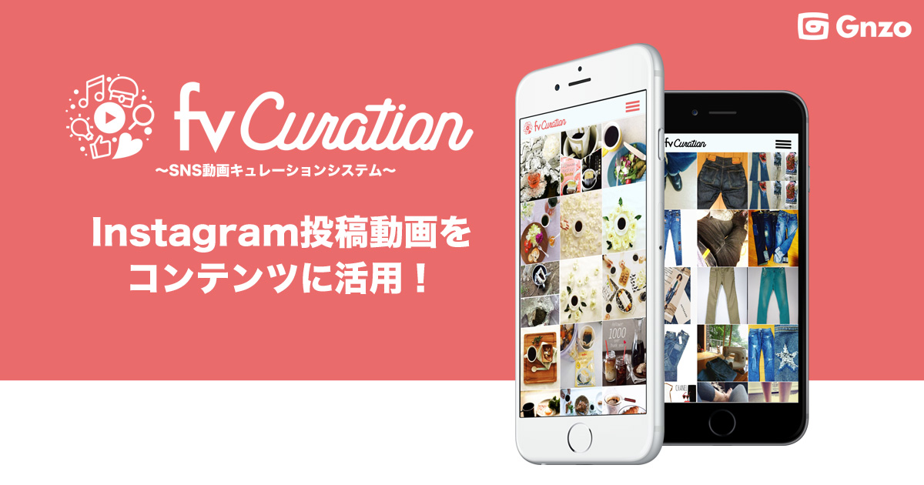
【fvCurationの特徴】
- SNSに投稿された動画を自動収集
自社で動画コンテンツを持っていなくても、ソーシャルメディアを有効活用し、キャンペーンや口コミ
動画などの収集に役立てます。
- コンテンツの信頼性アップ
ユーザーが投稿する動画をそのまま利用する為、コンテンツの信頼性が上がります。
- モバイルファースト
パソコンは勿論、スマートフォンでも動画を視聴しやすいように、iPhoneのインライン再生や
動画の自動再生など、モバイルファーストのコンテンツを構築できます。
- CMSで手軽に運用
CMS（管理ツール）でキャンペーン期間、表示動画数、プレイヤーやサンプルHTMLの
ダウンロード、収集動画数の確認、動画の表示/非表示の設定などがご利用頂けます。

【fvCurationのご利用イメージ】
- 動画投稿キャンペーン
キャンペーン用の#（ハッシュタグ）をつけた動画をキュレーションし、キャンペーンサイトなどに
一覧表示します。
- 口コミとして利用
#商品名で投稿された動画を収集していくことにより、ECサイトなどで商品購入などのきっかけ
にします。
- オウンドメディア化
Facebookの企業ページなど、特定のページIDに投稿されたし動画を蓄積して表示することにより、
オウンドメディア化します。
- イベントの拡散
音楽フェスティバル・スポーツなど、各種イベントの動画を#タグをつけて、Instagramに投稿し、
会場内のデジタルサイネージやイベントサイトなどに表示することで感動・楽しさを共有します。

【fvCurarionの動画キュレーションフロー】
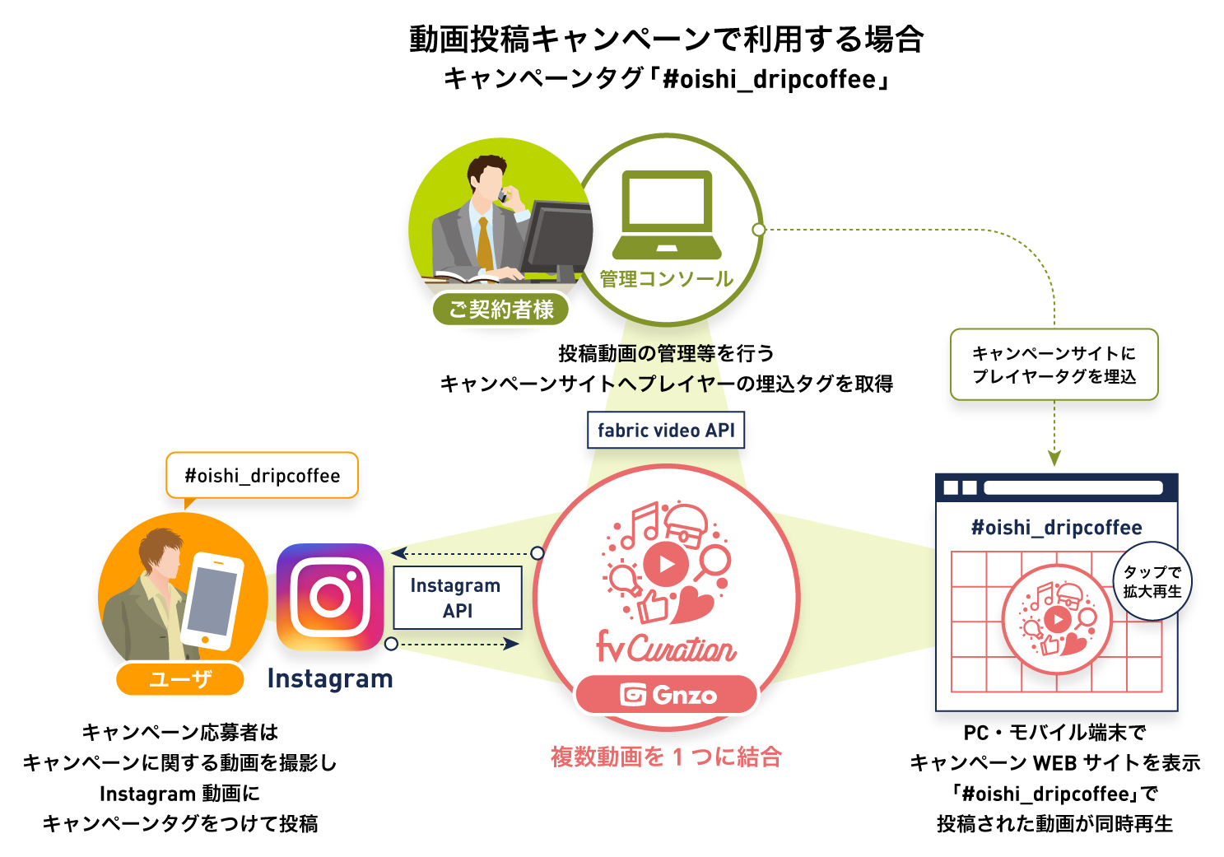

【fvCurationの導入事例】
- 株式会社ブルックス ブルックスグリーンカフェ原宿店
イベント名：「ブルーマウンテンNo.1を飲もう！フェア」（2016年2月開催）
コーヒー通販大手の株式会社ブルックスがオムニチャンネルの一環として、ECサイトの顧客を実店舗であるカフェに誘導する目的でイベントを開催し、参加者はイベントの様子をFacebookに投稿すると希少価値のあるコーヒーが試飲でき、投稿された動画は店舗内サイネージに表示し、イベントを盛り上げました。
http://www.brookscafe.com/greencafe/0220/

【fvCurationの利用料金】
- スタンダードプラン 月額 59,800円より
“fvCuration”サービスURL http://gnzo.com/fvcuration/

【Instagram API申請について】
2015年11月に改正されたInstagram APIの仕様変更に伴い、2016年6月以降はInstagram APIのpublic_contentの審査を通過していないアプリは、一般ユーザーの投稿をハッシュタグで抽出することが
不可能になりますが、fvCurationはこれらの審査を通過しておりますので、安心してご利用頂けます。

株式会社Gnzoについて
【商 号】株式会社Gnzo
【本 社】神奈川県横浜市青葉区美しが丘4-54-6
【U R L】http://gnzo.com/
【設 立】2010年2月
【代表者】 小川 裕子
【グループ事業内容】
◆動画圧縮技術“fabric video (ファブリックビデオ)”の販売・提供
◆fabric video をコアとしたマルチアングルライブ動画配信サービス”fvLIVE”の提供
◆fabric video をコアとしたマルチビデオ生成サービス”fabric video WP”の提供
◆fabric video をコアとた動画と地図のロケーションガイド”dogamap”の提供
◆fabric video をコアとしたSNS動画キュレーションサービス”fvCuration”の提供
【本プレスリリースに関するお問い合わせ先】
株式会社Gnzo 桑島
Eメール：info@gnzo.com
お問い合わせフォーム：http://gnzo.com/contact/
- fabric videoは株式会社Gnzoの商標であり、保有している特許技術です。

